муниципальное бюджетное общеобразовательное учреждение

«Школа №88 Новинская»

**Исследование прохождения потока жидкости**

**через пористые материалы**

  Выполнила: Науменко Наталья,

ученица 8 е класса

  Научный руководитель:

Добрынина Е.Н.,

учитель физики

Нижний Новгород

2021 год

Содержание

стр

**Введение** ................................................................................................................3

**Глава 1. Теоретическая часть**............................................................................5

1.1 Основные понятия и законы фильтрации жидкости………………………..5

1.2.Основной закон фильтрации подземных вод (закон Дарси) ……………..8

1.3 Фильтрация в медицине…………………………………………………….12

1.4 Животные фильтраторы..................................................................................12

**Глава 2. Практическая часть**…………………………………………............16

2.1 Экспериментальная установка. Ее создание................................................16

2.2 Расчет погрешности………………………………………..……………...…20

2.3 Основные выводы…………………………………………………………….22

**Заключение**...........................................................................................................24

**Используемая литература**..................................................................................25

**Приложения**..........................................................................................................26

**Введение**

Теория фильтрации – раздел гидродинамики, посвященный исследованию движения жидкостей через пористые среды, то есть тела, пронизанные системой сообщающихся между собой пустот (пор). Пористыми являются многие природные тела: грунты, горные породы, древесина, кожа, кость, мягкие ткани животных, а также искусственные материалы: строительные (бетон, кирпич), пищевые (хлеб), искусственная кожа, керамика, металлические детали, полученные методом порошковой металлургии, и т.д. Пористой является почва, верхний слой грунта, служащий основой земледелия. Уже это простое перечисление показывает ту огромную роль, которую играют пористые среды в жизни людей. Характерная особенность всех этих материалов – способность накапливать в себе жидкость и позволять ей двигаться под действием внешних сил. По крайней мере три важнейших аспекта нашей жизни напрямую зависят от движения жидкостей через пористые среды. Прежде всего это движение жидкостей через пористые биоматериалы в живых организмах – обмен жидкостью в клетках и тканях, движение соков в деревьях и злаках и другие незаметные внешне движения управляют процессами транспорта питательных веществ к клеткам и вывода вредных продуктов жизнедеятельности из организмов. Хотя эти процессы идут под контролем и при участии ферментов и других белков, сам транспорт жидкостей играет огромную роль в жизни всех клеток и всех существ. Ту же роль играет движение влаги в почве. В конечном счете именно фильтрующаяся или просачивающаяся в почве вода приносит растениям питательные вещества и служит основой питания всего живого.

Движение почвенной влаги, правильная организация орошения и ирригации – одна из важнейших задач теории фильтрации. В последнее время к этой вечной задаче человечества добавилась новая и часто не менее трудная проблема охраны грунтовых вод от загрязнения отходами производства, удобрениями и прочими продуктами жизнедеятельности человечества. Наконец, основные источники энергии 21 века – нефть и газ добываются из глубоко залегающих подземных пластов. Накопление нефти и газа в этих пористых пластах-коллекторах и основные технологии извлечения (добычи) управляются законами теории фильтрации и служат одним из главных источников ее задач.

*Актуальность:*В связи со стремительным развитием нефтяной промышленности приобретает особую актуальность разработка методов моделирования движения жидкости в продуктивных пластах.

*Цель* нашей работы установить зависимость скорости вытекания от высоты столба жидкости и зависимость скорости вытекания жидкости от высоты фильтрующего слоя.

*Задачи работы:*

* изучить научно – познавательную литературу по нашей теме;
* познакомиться с основным законом фильтрации;
* изучить принципы фильтрации;
* проанализировать зависимость скорости вытекания от высоты столба жидкости и зависимость скорости вытекания жидкости от высоты фильтрующего слоя.

*Предмет исследования:* пористая среда (речной песок).

*Методы выполнения работы:*

Отбор и анализ литературы по данной теме, измерения, вычисления, сравнение, аргументация выводов.

**Глава 1. Теоретическая часть**

**1.1 Основные понятия и законы фильтрации газа и воды**

Важнейшей количественной характеристикой пористых тел является их **пористость m,** определяемая как доля объема тела, приходящаяся на поры, или объем пор в единице объема материала.



Обычно при этом игнорируются замкнутые изолированные поры и учитываются только соединенные между собой проточные поры. Они образуют поровое пространство – сложную разветвленную и нерегулярную сеть пор. Некоторое представление о структуре порового пространства дает рис. 1, где схематически показан срез пористого материала (зеленым цветом закрашены срезы зерен, белым – внутри порогового пространства).

Приложение рис. 1

Пористость большинства материалов находится в пределах 0,1–0,4. Взяв для оценки типичное для многих горных пород значение m = 0,25, находим, что в 1 м3 породы объем пор ∼0,25 м3 = 250 л. Когда речь идет о породах – коллекторах нефти и газа или пластах, насыщенных пресной водой в пустынных районах, пористость является главным параметром, поскольку она определяет запасы месторождения, то есть количество жидкости в данном пласте. Пористость – безразмерная величина, она не зависит от размера частиц, составляющих пористую среду. Более точно, если представить себе два пористых тела, которые геометрически подобны друг другу на микроуровне и отличаются только размером частиц, то их пористость будет одинаковой. (Пористость слоя песчинок, слоя горошин и слоя пушечных ядер одинакова!) Суть в том, что в крупнозернистом материале поры крупнее, однако их число в единице объема среды меньше и эти эффекты как раз компенсируют друг друга. Для большинства приложений важна пропускная способность пористой среды, то есть характеристика того, насколько легко может двигаться в ней жидкость. При одной и той же пористости пропускная способность различных сред может оказаться совершенно разной.

Всем известно, как быстро исчезают лужи после дождя в местах с песчаной почвой и как долго стоят они на глинистых грунтах. Способность пористой среды пропускать жидкость характеризуется **проницаемостью.**

Ее определение тесно связано с основным законом движения жидкости в пористой среде, называемом законом Дарси в честь французского инженера Анри Дарси, экспериментально установившего этот закон в 1856 году. Схема опыта Дарси показана на рис. 2. Дарси пропускал воду через набитые песком трубки под действием разности уровней и измерял расход жидкости Q, то есть ее количество, протекающее через трубку в единицу времени.

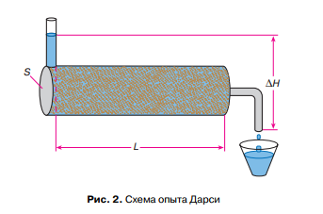

Оказывается, что расход пропорционален разности уровней ∆H и площади сечения трубки S и обратно пропорционален ее длине L: (1)



Если повторить опыт Дарси с жидкостями различной плотности ρ и вязкости µ, то можно убедиться, что расход пропорционален плотности жидкости и обратно пропорционален ее вязкости. Поэтому перепишем формулу (1) в виде:

$Q=\frac{ks_{Δ}Hρ}{μL}$ (2)

Здесь g – ускорение силы тяжести, k – коэффициент пропорциональности, являющийся характеристикой пористой среды и не зависящий от размеров образца и свойств жидкости. Это характеристика и называется **проницаемостью пористой среды**, а формула (2) представляет собой современную запись **закона Дарси в простейшей форме.** Сравнивая размерности обеих частей уравнения (2), находим, что проницаемость k имеет размерность площади, то есть измеряется в м2. В таких единицах проницаемость большинства природных пористых сред весьма мала. Так, проницаемость “хорошо” проницаемого песчаника порядка 10−12 м2. Размерность проницаемости показывает, что это чисто геометрическое свойство среды, косвенно определяющее размер ее структуры. Для сред геометрически подобной структуры проницаемость пропорциональна квадрату характерного размера структуры (например, размера зерна). Поэтому в отличие от пористости проницаемость является переменной характеристикой: проницаемости различных сред могут различаться в тысячи и более раз. Именно от проницаемости зависит производительность нефтяных и газовых скважин. Соотношение (2) показывает, что интенсивность течения в пористой среде характеризуется отношением $v=\frac{Q}{S}$, то есть расходом на единицу площади сечения образца или **скоростью фильтрации**. Эта величина с размерностью скорости представляет собой плотность потока, рассчитанного на всю площадь сечения образца (а не только на площадь пор). Истинная скорость в среднем в 1/m раз больше. В опыте, показанном на рис. 2, величина ρg∆H представляет собой перепад давления ∆p на длине образца, поэтому закон Дарси можно переписать в виде (3)



Скорость фильтрации направлена в сторону убывания давления, пропорциональна градиенту давления, обратно пропорциональна вязкости жидкости и прямо пропорциональна проницаемости среды. Соотношение (3) используется для определения употребительной внесистемной единицы проницаемости 1 Дарси (1 Д): эта такая проницаемость, при которой градиент давления в 1 физическую атмосферу (760 мм ртутного столба) создает скорость фильтрации 1 см/с при вязкости жидкости 1 мПа ⋅ с. Легко подсчитать, что 1 Д = 1,02 ⋅ 10−12 м2.

## **1.2 Основной закон фильтрации подземных вод (закон Дарси)**

Движение жидкостей в порах и трещинах горных пород называется фильтрацией. В теории фильтрации горная порода рассматривается как среда, состоящая из зерен различной величины и различной формы, которые прилегают друг к другу, образуя между собой сообщающиеся пустоты (поры), где происходит давление жидкости.

Фильтрация воды как форма движения изучается давно. Основоположниками этого направления следует считать М.В.Ломоносова, Д.Бернулли и Л.Эйлера, которые положили начало разработки законов подземной гидравлики. В 1856г. на основе опытов фильтрации воды через различные пористые среды, французский исследователь Анри Дарси (Приложение рис 2) установил основной закон движения подземных вод, получивший впоследствии его имя, или линейный закон фильтрации, а французский инженер Ж.Дюпюи первым применил этот закон на практике. Анри Филибер Гаспар Дарси (1803–1858гг.) известен всем физикам почв, гидрологам, как автор основного закона движения влаги в насыщенной почве.

Началом этого открытия можно считать 1833 г., когда муниципалитет г. Дижона обратился к молодому инженеру-гидрологу с предложением создать проект очистки городских вод.

Проблема действительно была острой и насущной: уже в те годы Дижон был одним из центров производства горчицы (дижонская горчица известна во всем мире до сих пор! Она – обязательный компонент «высокой» французской кухни), кожевенного производства. Все водные источники, каналы, подземные воды этого города были чрезвычайно загрязнены. Необходимо было как-то обустроить очистные сооружения, фильтры.

И муниципалитет Дижона выделил 55 тысяч франков для строительства очистных сооружений, – сумма по тем временам весьма и весьма солидная. Анри Дарси с неистовством принялся за порученную работу, проводя и лабораторные фильтрационные эксперименты с различными почвенно-песчаными смесями для очистки вод, и создавая проект, и непосредственно в нем участвуя.

Его энергия, воля, научная страсть привели к созданию первой в Европе системы городских очистных сооружений с различными фильтрационными засыпками, расчет которых он производил на основе открытой им зависимости фильтрационного потока от градиента гидравлического напора.

Впоследствии именно г. Дижон стал эталоном для всей Европы (и не только!) создания очистных сооружений, красивых фонтанных ансамблей, чистых источников.

В 1856 г. Дарси опубликовал свои научные результаты по фильтрации различных природных сред, используемых для очистки городских вод. Эти достижения обессмертили его имя, и благодарные дижонцы назвали его именем центральную площадь и городские скверы, а также кинотеатр, остановку автобуса, аптеку, автостраду.

На его могиле они выгравировали слова: «Он задумал этот проект, сделал необходимые исследования, произвел все работы, благодаря которым в Дижоне появилась в достатке чистая городская вода. Бесконечная благодарность его таланту и самоотверженности от его родного города». Может ли истинный исследователь желать большего?!

Движение воды в реальной пористой среде происходит через систему открытых и сообщающихся между собой пористых каналов, и трещин. Вследствие исключительно сложного характера изменчивости путей и скорости движения воды в пористой среде невозможно точное изучение процессов фильтрации через отдельные поровые каналы и трещины. Поэтому движение воды в пористой среде рассматривается обобщенно и его характеристики получают не для отдельных точек порового пространства, а для всего поперечного сечения фильтрующей среды в целом.

**Закон Дарси** формулируется следующим образом, количество воды Q, просачивающейся через породу в единицу времени, пропорционально величине падения напора при фильтрации ∆H и площади поперечного сечения породы F и обратно пропорционально пути фильтрации L, измеряемой по направлению движения воды.

**Q = k*(*∆H / L)F,**

где k- коэффициент пропорциональности, зависящий от физических свойств породы и фильтрующейся жидкости. Этот коэффициент получил название коэффициент фильтрации.

Коэффициент фильтрации представляет собой скорость фильтрации воды при гидравлическом градиенте, равном единице. Следует учитывать, что скорость фильтрации, рассчитанная по формуле Q/F=v не равна действительной скорости движения воды в порах или трещинах породы, так как вместо реального потока рассматривается фиктивный поток. Чтобы получить реальную скорость движения подземных вод необходимо скорость фильтрации разделить на пористость породы.

Коэффициент фильтрации характеризует водопроницаемость горных пород, величина которой зависит от размеров межпоровых промежутков в зернистых породах и ширины трещин в скальных. Коэффициент фильтрации имеет размерность скорости и выражается в метрах в сутки, метрах в час, метрах в секунду, сантиметрах в секунду. Зависит не только от свойств пористой среды, но также от физического состояния фильтрующейся жидкости. Коэффициент фильтрации одной и той же породы принимает разные значения в зависимости от того, что фильтруется: пресная вода или рассолы. В таких случаях для характеристики фильтрационных свойств горных пород используется коэффициент проницаемости.

Таблица 1. Ориентировочные величины коэффициента фильтрации для некоторых пород

|  |  |
| --- | --- |
| Порода | Коэффициент фильтрации, м/сут |
| Глины | 0.001–0.01 |
| Суглинки | 0.01–0.1 |
| Супеси | 0.1–0.5 |
| Песок глинистый | 0.5–1.0 |
| Песок мелкозернистый | 1.0–5.0 |
| Песок среднезернистый | 5–15 |
| Песок крупнозернистый | 15–50 |
| Песок с галькой | 50–100 |
| Галечники | 100–200 |

# **1.3 Фильтрация в медицине**

Искусственная почка – прибор, необходимый для очистки крови от токсинов. Его применяют в том случае, когда почки не могут справляться со своими функциями. Процесс очистки называют гемодиализом. Важность процедуры сложно переоценить. Она позволяет продлить жизнь пациента, увеличить время для подбора подходящей схемы лечения.

Приложение рис 3. Аппарат для гемодиализа.

Принцип работы искусственной почки основан на пропуске крови через мембранный фильтр, изготовленный из целлюлозы или синтетического вещества. С одной стороны фильтра течёт кровь, а с другой стороны диализат. Он забирает молекулы вредных веществ и излишки воды. Состав диализата подбирается для каждого больного индивидуально.

# **1.4 Животные фильтраторы**

Океаны, моря и пруды содержат огромное количество крошечных организмов, которые называются планктоном. Порой его бывает так много, что вода напоминает суп. Многие животные питаются планктоном, отфильтровывая его из воды. Большой кит заглатывает ежедневно почти две тонны. Усоногие, такие как морские желуди, захватывают планктон с помощью фильтрующих щетинок на их ножках, в то время как другие животные отфильтровывают планктон, пропуская воду через себя.

### Система фильтрации у животных.

### *Фламинго*

### Приложение рис. 4

Несмотря на свою величину, фламинго питаются маленькими рачками озер и лагун. Их фильтрующая система напоминает систему, имеющуюся у китов. Втягивая воду в клюв, фламинго с помощью мускулистого языка процеживает ее через имеющийся у него цедильный аппарат, похожий на сито. Маленькие рачки при этом остаются внутри клюва. Системы фильтрации у двух видов, обитающих в Европе, Африке и Азии - фламинго и малых фламинго -  различаются, так что они отфильтровывают разные мелкие организмы и у них нет пищевой конкуренции.

*Губки*

Губки живут на дне. Они бывают похожи на вазочки. Но воду в них не налить: они покрыты мелкими дырочками. 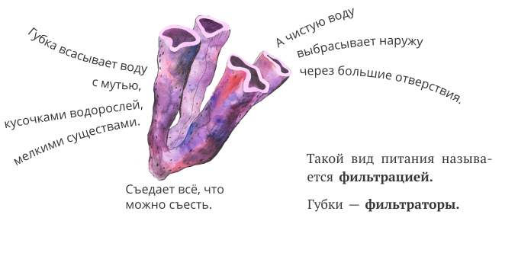

### Оболочники

### Приложение рис. 5

Оболочники похожи на маленькие цилиндрические мешочки с двумя отверстиями. Через одно отверстие они всасывают воду отфильтровывают пищевые частицы и выводят оставшуюся воду через второе отверстие. Большинство этих животных живет, прочно прикрепившись ко дну. Их строение настолько примитивно, что с трудом можно представить, что они являются предками позвоночных животных.

### *Горбатый кит*

### Приложение рис. 6

Эти морские гиганты относятся к числу самых крупных китов. Горбатые [киты](http://mirfaunas.ru/kity) входят в подотряд усатых китов, которые получили свое название из-за расположенных во рту тонких гибких пластин. У горбатого кита и других видов усатых китов по обеим сторонам верхней челюсти свисают тонкие хрящевидные пластинки, через которые отфильтровывается вода, отделяя планктон. Кит широко открывает рот, захватывает огромное количество воды с планктоном, процеживает ее через пластинки, а оставшийся планктон затем заглатывает.

Горбатые киты - одни из самых крупных животных на Земле, и тем не менее они питаются крошечными ракообразными. Киты появляются в водах Арктики и Антарктики именно там, где они могут найти достаточное количество криля, их любимой пищи. Как и все киты, горбачи живут группами, насчитывающими от 20 и более особей. Киты проплывают огромные расстояния от Северного полярного круга до теплых тропических морей, где они спариваются и рожают детенышей. Особенно примечательны их длинные плавники, которые они иногда высовывают из воды и могут использовать как пропеллер, разворачиваясь в воде.

### *Криль*

### Приложение рис. 7

При определенных условиях в разных частях океана вдруг появляются микроскопические растения, что приводит к образованию длинной и сложной пищевой цепи. В течение нескольких дней сразу в несколько раз увеличивается количество зоопланктона, питающегося этими растениями, отфильтровывая их из воды. Зоопланктоном называют мелких животных, которые парят в воде и перемещаются вместе с ней. Более крупные из них, например, похожий на креветок криль, питаются мелкими. Криль, в свою очередь, служит пищей рыбам и млекопитающим, вплоть до горбатых китов.

### *Многощетинковые черви*

### Приложение рис. 8

Некоторые морские многощетинковые черви похожи на растения, но это примитивные морские животные. Они живут в гибких трубках, из которых выступают тонкие, похожие на перья щупальца. Питаются они, захватывая крошечные питательные частички, которые попадают к ним вместе с водой

**Глава II. Практическая часть**

**2.1 Экспериментальная установка и ее создание**

Цель: Выяснить зависимость скорости вытекания от высоты столба жидкости и зависимость скорости вытекания жидкости от высоты фильтрующего слоя.

Самым простым пористым материалом можно счи­тать обычный речной песок. Мы взяли пластиковую пятилитровую бутылку, отрезали горлышко, в дне шилом проделаем отверстия. На дно положили двойной слой мар­ли и насыпали слой песка толщиной 3-5 см. Поставили бутылку на решетчатую подставку, чтобы вода могла вы­текать через отверстия. Мы осторожно наливали воду и измеряли высоту столба жидкости Н.

Приложение рис. 9; Приложение рис. 10

Засекали время и через минуту вновь измеряли высоту столба жидкости. Разность показаний будет представлять собой скорость вытекания жидкости из бутылки через слой песка. Сде­лав несколько измерений, мы построили график зави­симости скорости вытекания от высоты столба жидкости. На рис. показан такой график. Толщина слоя песка была равна 3,5 см.

Полученные результаты представлены на диаграммах:

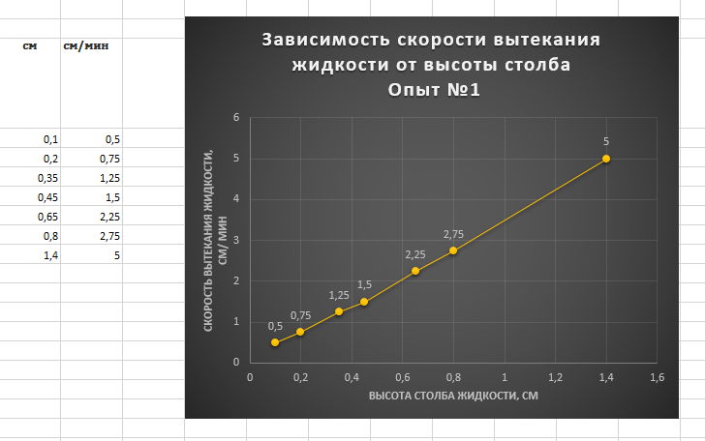

$$v\sim ΔH$$

$$ν=\frac{k_{Δ}H}{L}$$

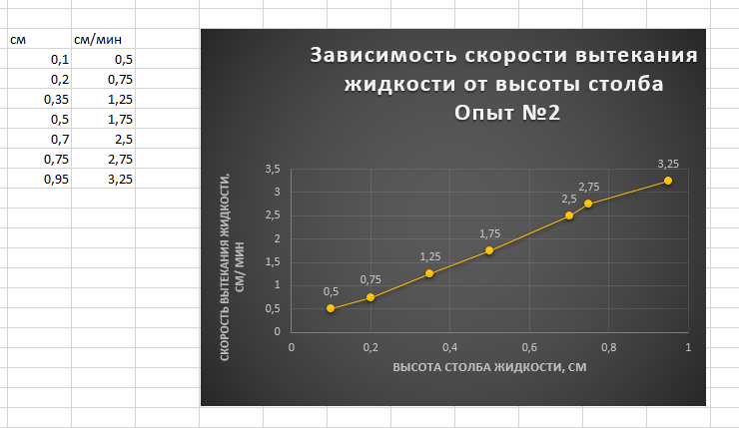

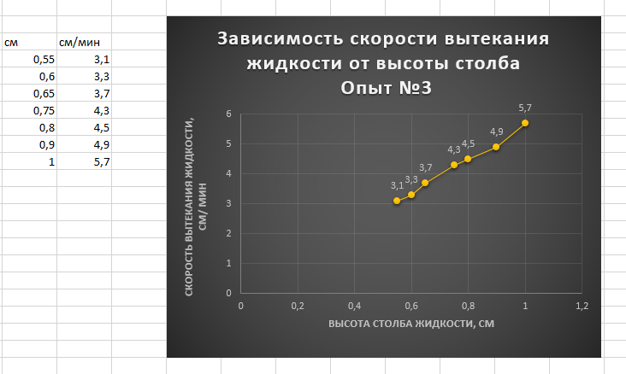

На диаграммах видно, что скорость вытекания прямо пропорциональна высоте столба жидкости.

Затем мы изменили толщину фильтрующего слоя, она стала равна 5,5 см. Засекали время и через минуту вновь измеряли высоту столба жидкости. Разность показаний будет представлять собой скорость вытекания жидкости из бутылки через слой песка. Сде­лав несколько измерений, мы построили график зави­симости скорости вытекания от толщины фильтрующего слоя.

Полученные результаты представлены на диаграммах:

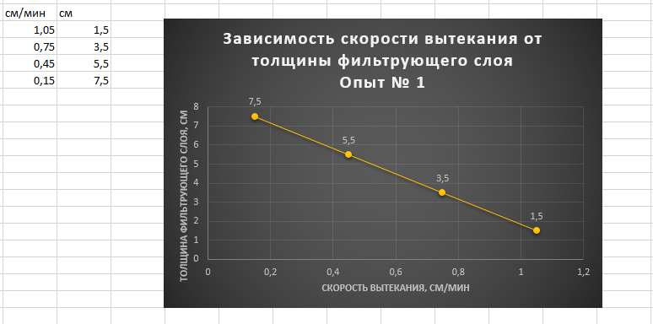

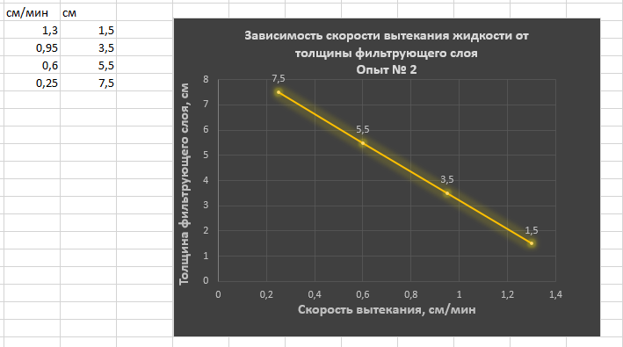

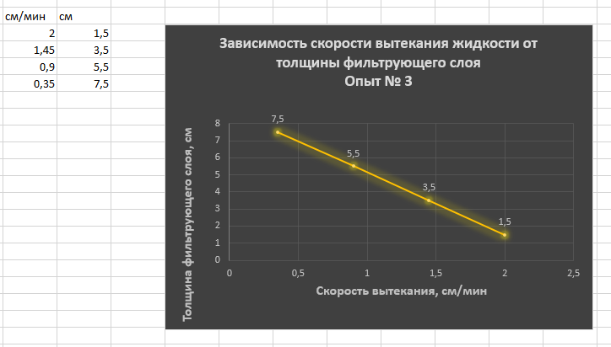

На диаграммах видно, что скорость вытекания обратно пропорциональна толщине фильтрующего слоя.

$$v\sim \frac{1}{L}$$

$$ν=\frac{k_{Δ}H}{L}$$

**2.2 Расчет погрешности при прямых измерениях**

**Абсолютная и относительная погрешность**

1. *Расчет относительной и абсолютной погрешности в опыте №1 «Зависимость скорости вытекания от высоты столба жидкости»*

Пусть проведено Nизмерений одной и той же величины *V* в отсутствии систематической погрешности. Отдельные результаты измерений имеют вид: *x1*, *x2*, …, *xN*. В качестве наилучшего выбирается среднее значение измеренной величины:

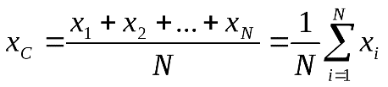. (1)

$X_{c=}{0,01\frac{см}{мин}+0,03см/мин+0,02см/ми+0.01см/мин+0.02см/мин+0.8см/мин}/6=0,015$

**Абсолютной погрешностью** единичного измерения называется разность вида:

https://studfiles.net/html/2706/117/html_gydkApoo_R.eDhS/img-yX7KIP.png.

Среднее значение абсолютной погрешности *N* единичных измерений:

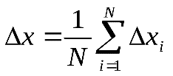(2)

$$∆X=\frac{0.75}{6}=0.125$$

называется **средней абсолютной погрешностью**.

**Относительной погрешностью**называется отношение средней абсолютной погрешности к среднему значению измеряемой величины:

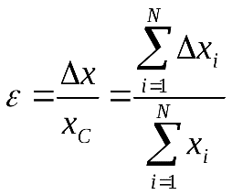

$ε=\frac{0,125}{0,46}=0,27$%

1. *Расчет относительной и абсолютной погрешности в опыте №1 «Зависимость скорости вытекания от толщины фильтрующего слоя»*



https://studfiles.net/html/2706/117/html_gydkApoo_R.eDhS/img-yX7KIP.png





%

**2.3 Основные выводы**

Таким образом, можно сделать следующие выводы.

* Полученные теоретические и практические результаты не противоречат результатам, описанным в литературе.
* Найденные и проанализированные нами примеры позволяют выявить следующую закономерность:

1. скорости вытекания прямо пропорциональна высоте столба жидкости
2. скорость вытекания жидкости обратно пропорциональна толщине фильтрующего слоя.

**Заключение**

В ходе исследовательской работы я познакомилась с основным законом фильтрации, изучила основные принципы фильтрации и применение ее в повседневной жизни, а также установили зависимость скорости вытекания от высоты столба жидкости и зависимость скорости вытекания жидкости от высоты фильтрующего слоя.

При изучении принципов фильтрации у нас возникла идея самостоятельного создания установки для фильтрации воды, пока нами проведены первичные опыты. Таким образом, данная работа дала новую тему для наших исследований.

На фотографиях в приложении приведены наши начальные опыты по созданию установки. Работа рассматривает лишь один из аспектов проблемы. Исследования в этом направлении могут быть продолжены.

**Список литературы:**

1. 1. Кочина Н.Н., Кочина П.Я., Николаевский В.Н. Мир подземных жидкостей. М.: ИФЗ, 2003. 112 с.
2. Полубаринова-Кочина П.Я. Теория движения грунтовых вод. М.: Наука, 2000. 664 с.
3. Чарный И.А. Основы подземной гидравлики. М.: Гостоптехиздат, 2001. 260 с.
4. Басниев К.С., Власов А.М., Кочина И.Н., Максимов В.М. Подземная гидравлика. М.: Недра, 2006. 303 с.
5. Баренблатт Г.И., Ентов В.М., Рыжик В.М. Движение жидкостей и газов в природных пластах. М.: Недра, 2003. 208 с.
6. URL:  <https://studfiles.net/preview/6381078/page:12/>
7. URL: <http://stydopedia.ru/2x4e80.html>
8. URL: <https://lektsii.org/6-92949.html>

**Приложение**

Приложение рис. 1

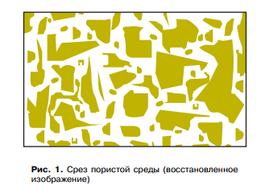

Приложение рис. 2

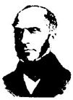

Приложение рис. 3. Аппарат для гемодиализа.

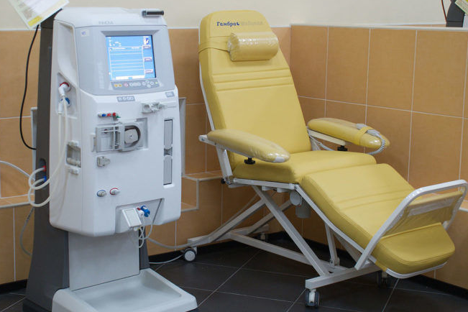

Приложение рис. 4

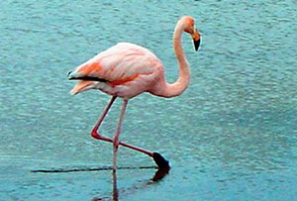

### Приложение рис. 5

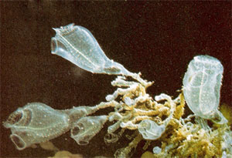

### Приложение рис. 6

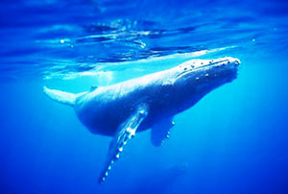

### Приложение рис. 7

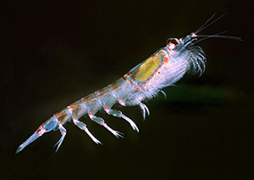

### Приложение рис. 8

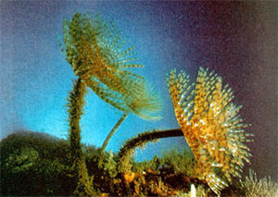

Приложение рис. 9 Приложение рис. 10

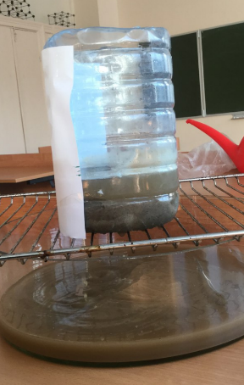 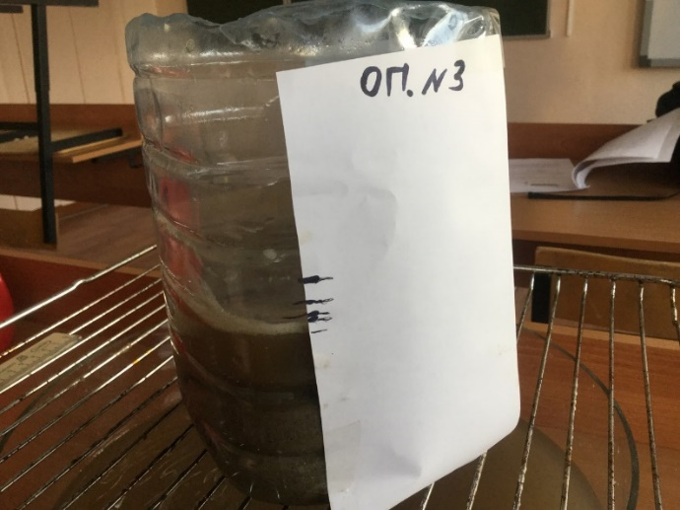

Приложение рис. 11

